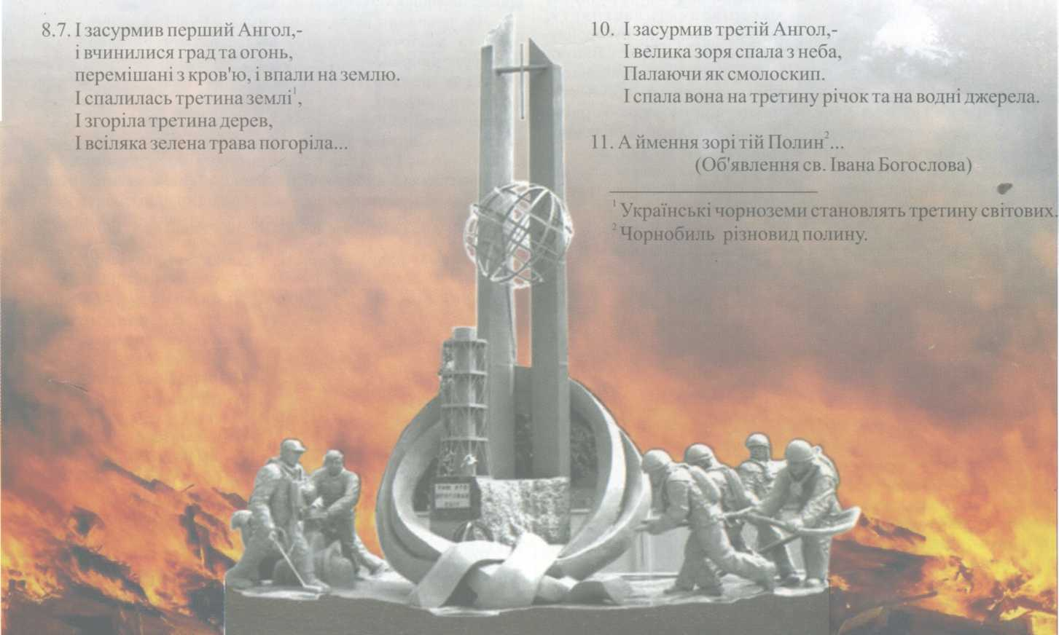
НА ДОЛЮ УКРАЇНСЬКОГО НАРОДУ, ЩО ВЖЕ, ЗДАЄТЬСЯ,
ПРОЙШОВ ЧЕРЕЗ УСІ БІБЛІЙНІ ВИПРОБУВАННЯ, ВИПАВ І НАЙТЯЖЧИЙ ТЯГАР ПРОРОЦТВА АПОКАЛІПСИСУ:

Диктор: Чорнобиль - невеличке українське містечко, що потопає в зелені, у вишнях та яблунях. Дочорнобильський світ спокійний, неквапливий, занурений у поблажливу благодушність. Здавалося, що тут гармонійно злилися краса поліської природи, і сховані в бетон чотири блоки АЕС.
(Виходять дві дівчини в українському костюмі)
(На фоні музики читає вірш "Летить по небу журавлиний клин") дівч. 1
Летить по небу журавлиний клин —
посланець із минулого століття.
Де взявся він серед димів і сміття,
мов сирота, у просині один?
Старий вожак минає наш масив
і повертає в бік Пущі-Водиці...
Невже не знає бідолашна птиця,
що там реактор трави оросив?
І ми злітаєм, мовби журавлі,
хоч вже давно відбилися від клину,
безсилі врятувати Батьківщину —
найкрасивішу часточку землі.
Диктор: 28 років тому із атомного реактора вирвалася і полетіла над світом смертоносна хмара, яка покосила своїм дощем безліч людей, отруїла дитячі душі, і повиганяла з рідних домівок всіх, хто мав право на життя.
Дівч.2: Скрадлива чутка поповзла селом
Із хати, наче тінь зловісна,
Біда в Чорнобилі,.. .Четвертий блок ...
Рятуймося, завтра може бути пізно,
Та радіо мовчить, газети поніміли,
По телевізору, концерти та кіно,
А ми по воду до криниць ходили,
Дітей поїли теплим молоком,
Город садили, босими ногами
Збивали роси з ніжної трави,
Про радіацію не знали й нечували,
І страх у душах ще не оселивсь.
Літак, що в небі креслив вітражі,
Немов зумисне, сонце перекреслив.
(Дівчата під супровід сумної музики сходять, а диктор продовжує говорити)
Диктор: Біда розсипалась в духм'яному повітрю
У біло-рожевому цвітінні яблунь та абрикос;
У воді сільських криниць.
У молоці корів, у всій ідиличній красі зелені,
Та хіба тільки в ній.
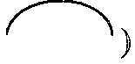
(Коли диктор закінчує говорити слова, на сцену виходять дівчата і хлопці в порядку

Хлопчик: Лежить село неначе на картині
А в тім селі ні голосу ні звуку
І вікна випромінюють розлуку
І двері навхрест дошками забиті
І журавлі криничні сумовиті
І тихий сад біля старої школи
І дітям в ній не вчитися ніколи.
Навколо смерть незрима і повільна, Чортополохом обрій загортає,
Зело і квіти стронцій роз'їдає.
2 Почули плач з чернечої гори,
Відчули присмак гіркого полину,
І як чуби схилили прапори,
Коли поклали Україну в домовину.
Пекельним сяйвом світяться хрести,
Потвори розповзаються по хатах,
І вже ніяке "Господи прости",
Не зможе врятувати рідну матір.
3 Журбо моя, зажуро -
Ти сива, сиза, біла
Ти чорний біль Чорнобиль, Ти у моїй крові,
І як Маруся бігла,
І падала і бігла,
Бо там її, синочки, живі, чи не живі, Пливла мала сльозина,
Великою рікою,
Кривавилося небо,
Край думки із відра,
Коли із дому бігла,
Була ще молодою,
Верталася додому,
Була уже стара.
4 Чи буде квітень, як завжди,
дарунком весняної здоби, Чи власним іменем біди,
Ми назвемо його Чорнобиль?
Чи може викинем його
З календарів своїх, допоки,
Нас теплий грітиме вогонь,
Ще невідкритих ізотопів
5 Безмежна мисль, немає меж,
Її спинити, годі .
І ти чорнобиле, ти теж Не маєш меж сьогодні
6 У вічі час дивитися братове,
Іржа і смерть стоять біля воріт
Хай в душу запалає останнє слово, Єднаймося бо вимирає рід,
Єднаймося - щоб врятувати рід!
Сходять, а на сцену виходять учні в порядку
1. Де б не був вертаються думками,
У село до батька і до мами
Як вони о тій лихій годині
Коли так не легко Україні,
Звідки носять воду у господу,
Що збирають з поля і городу,
І як їм сняться сни ночами,
У білявій хаті між садами?
1. Давайте згадаємо Чорнобильських пожежників. Які без щонайменших вагань вийшли на жорстокий поєдинок з ворожим шквалом, і в екстремальних умовах погасили пожежу на атомній станції.
- Правик Володимир
- Кібенок Віктор
- Ващук Микола
- Тишура Володимир
- Титенок Микола
- Телятников Леонід
- Ігнатенко Василь
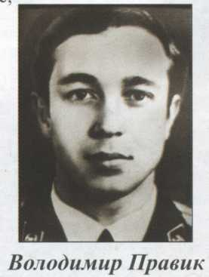 |  | 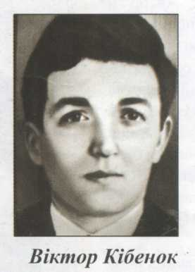 |  | 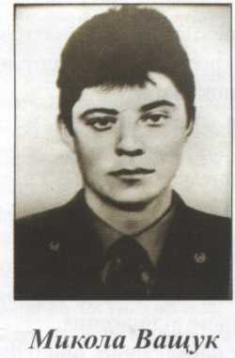
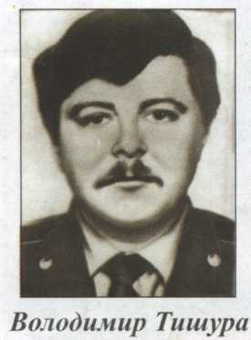 | 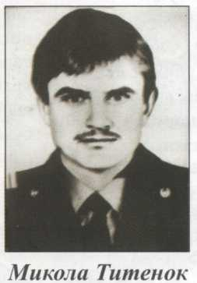 |  | 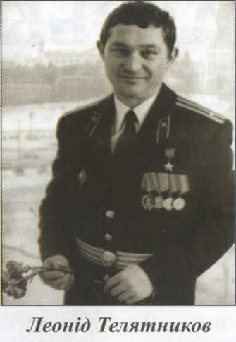 |  | 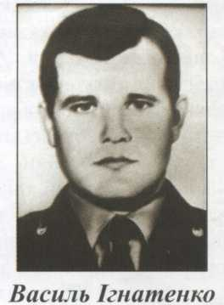
2 Перший удар на себе
Перший вогонь на себе
Так відчайдушний Данко
Людям віддав своє серце.
Як же тут не згадати.
Поруч з ним не назвати,
Вас, що уміли серцем,
Грізний вогонь зупиняти
Замахом стали до бою
З полум'ям смертоносним,
І заступили собою,
Світ малий і порослий,
Світ з посивілим птахом,
З цвітом і гроном калини,
З вічним дитячим сміхом,
Що на устах Батьківщини.
Світ з лугами, з лісами,
З зіркою і зорею,
З чистими небесами,
Над скупаною землею»
1 Посмертно удостоєні високих нагород
- Правик Володимир
- Кібенок Віктор
- Ващук Микола
- Тишура Володимир
- Титенок Микола
- Телятников Леонід
- Ігнатенко Василь
3 Всі ми низько схиляємо голови перед їхнім героїзмом» І хвилиною
мовчання вшановуємо їхню світлу пам'ять» (Хвилина мовчання)
1. Хвилина мовчання -
Пекуча й терпка, як сльоза» Хвилина мовчання -..
Чиєсь материнське страждання. Хвилина мовчання -
В ній наша любов і гроза,
Як подвиг полеглих -
Священна хвилина мовчання»
2 Минуть роки і тисячоліття, а чорний день Чорнобильської трагедії все одно хвилюватиме людство - і тих кого він зачепив своїм недобитим крилом, тих, хто народився далеко від покривдженої землі. Цей день завжди об'єднуватиме всіх живучих єдиним спогадом, єдиною печаллю, єдиною надією
З Рятуємо чисте повітря
Рятуємо воду -
В морях, океанах
В малих і великих річках.
Рятуємо рідкісних птахів не всі ще породи,
А ті що зникають, в полях, у лугах, у лісах.
Рятуємо злаки А потім рятуємо квіти.
Рятуємо світанки від кіптяви, гару й димів, Рятуємо тишу, щоб в тиші мовчати й радіти, Рятуємо вулицю від голосних двигунів.
Рятуємо землю, а потім рятуємо небо.
Рятуємо мрії, кохання солодкий мотив,
Рятуємо ніжність… Від кого її рятуєм, від себе
Поки ще не пізно і можна хоч щось вберегти.
Все на землі, все треба берегти.
І птаха, і звіра, і оту травинку.
Не чванься тим, що цар природи ти,
Бо врешті ти - лише її частинка.
Так, частка - невелика і залежна,
Цю істину сприймай беззастережно,
Якщо береш, то треба віддавати,
Коли надалі хочеш царювати.
4 Мить сполохана криком до дна,
Гра залізна, закон невловимий, Хіросімою пісня сумна,
З рани пам'яті спомином лине»
Земле моя, ти оптиміст як і я.
А у вбивць ці злочинні турботи,
Всі їм сняться країни, моря,
І десанти морської піхоти.
Так боюся за тебе, повір!
За листок малий, що цінніший .
Всіх алмазних копалень, бо звір
Притаївся у атомних блоках.
(Всі сходяться під грамзапис пісні "Діти Чорнобиля", тільки залишаються ті учні що стоять по боках» До них підходить дівчинка, і коли стихає музика, дівчинка що стоїть посередині говорить слова)
За днями дні - минув повільно рік,
За днями - й десятого немає,
Нехай же лихо наше проминає,
І в світі не повториться воно.
Хай стане мир міцнішим у стократ,
Хай над землею чисте небо буде, Чорнобиль - попередження, набат, Його уроків людство-не забуде.
1 Доля нашої днини після Чорнобильської катастрофи сумна і нелегка, але
все дається в порівнянні. Щастя нашої дитини в тому, що ми живемо, що ті, що могли народитися після 1986 року, народилися, живуть і вчаться творити прекрасне ...
(Дитячий ансамбль виконує пісню "Про дружбу")
2 Наслідки вибуху четвертого реактора Чорнобильської атомної
електростанції сколихнули весь світ. В результаті аварії стався величезний викид радіоактивних ізотопів з атомної зони реактора, які радіоактивною хмарою перенеслись на великі відстані»
1 Йод 131, цезій 134 - 137, стронцій - 90, плутоній - 239, плутоній - 240, весь цей радіоактивний дощ розлетівся і висіявся на територіях України, Білорусії, Росії» Радіоактивного забруднення зазнало майже 50 відсотків території України» В життя мільйонів людей ввійшли слова: радіація, зона, ліквідатор, відселення.
2 А на квітучій Українській землі з'явились пусті міста і села, мертвий ліс, в який не можна входити, сади з яблуками, насиченими радіоактивною отрутою, вода, яку не можна пити. І навіть повітря, яким дихаємо, стало
1 Наче збулися пророчі слова Апокаліпсису від Іоана Богослова про зірку полин(як відомо - чорнобиль - трава родини полинових).
Засурмив третій ангел — і велика зірка впала з неба палаючим смолоскипом. І впала вона на третину річок та водні джерела. А ймення зорі тій полин, і стала третина води, як полин, і багато людей повмирали з води, бо згіркла вона.
"Чорнобильська зірка'’.
Впала з неба додолу потревожена ангелом зірка.
Покотилось по обрію, збурила зоряну синь.
На душу стало сумно, на устах стало солоно-гірко,
Бо чорнобиль-трава – то полин.
Чом же ти, Україно, материнська вербова колиско,
Знов така мовчазна, мов обпалена груша стоїш?
І течуть твої сльози, і болять твої рани так близько.
Чом не просиш у бога ти здоров’я для діток своїх?
Ти завжди була з Богом – не нужденні ні хлібом, ні сіллю.
Як же ти допустила, що скалічили душу твою?
Впала з неба зоря – покотилась чорнобильська зірка.
Чуєш, рідна моя, Бог шепоче до тебе : «Люблю…
Я люблю своїх діток, матерів твоїх сльози рахую,
І батьків твоїх стогін віддасться у серці моїм.
Ти хоч слово скажи, хоч тихенько, тебе я почую.
Я за тебе страждаю, Я за тебе помер на Хресті…»
Сіра осінь прийде, готуватись до вічності треба.
І петля радіації стягує шию твою.
Встань, моя Україно, протягни свої руки до неба!
Знай: Христос Ісус ще чекає молитву твою
2. На сьогоднішній день, два з половиною мільйони людей, проживає в забрудненій зоні, з них вісімсот тисяч дітей. Смерть більше 35 тисяч людей пов'язана з аварією на ЧАЕС та її наслідками.
- Радіація - невидимий і тому підступний ворог всього живого. Від неї важко вберегтися, захистити себе І природу.
- Чорнобильська біда торкнулася чорним крилом не тільки поліського краю, а всієї України. Найбільше торкнулася біда Житомирщини, постраждали Народницький, Лугинський, Коростенський, Олевський райони.
Хлопчик: Жадання людства - зупинити, Безодні атомної смерть,
Ми ж сівачі, ми сонця діти Спроможні зупинити смерть.
Спинити вибухи, ракети –
Роззброїти ВІКИ і дні.
Щоб сонце мирної планети
У кожнім сходило вікні.
Щоб трави, колоски і віття.
Вогнем не перетліли в прах,
Щоб грізне ядерне жахіття
Не спалахнуло по світах.
Щоб наша душа і дорога
Єднали глибину і вись
Чорнобильська пересторога волає –
Людство зупинись!
(Пісня "Чорнобильська Мати")

